5.- Tenemos un disco que da 27.000 vueltas cada 5 minutos y tarda en ir de la pista más cercana al eje de la más alejada y volver 6 milisegundos. Se pide: RPM del disco, Latencia media, Tiempo medio de búsqueda, Tiempo medio de acceso.
RPM = 2700/5 = 5400 vueltas por minuto
LATENCIA = 60/5400 = 0,011 seg por vuelta = 11 miliseg por vuelta
LATENCIA MEDIA = 11/2 = 5,5 miliseg
TIEMPO MEDIO DE BUSQUEDA = 3 miliseg, que es la mitad de de lo que tarda en ir de la pista más cercana al eje de la más alejada y volver.
TIEMPO MEDIO DE ACCESO = 5,5 + 3 = 8,5 miliseg
6.- Un disco tiene las siguientes características:
- Descripción técnica Caviar Blue, 500GB
- Capacidad de disco duro:500 GB
- Velocidad de rotación del disco duro 7200 RPM
- Interfaz del disco duro:Serial ATA
- Memoria temporal:16 MB
- Transmisión de datos:
  - Velocidad de transferencia de datos: 6 Gbit/s
  - Unidad de dispositivo, velocidad de transferencia lectura: 126 MB/s
  - Unidad de dispositivo, velocidad de transferencia escritura: 115 MB/s
¿Cuánto tiempo tardará en transferir 1,3 Gigabytes del disco a la memoria?
VELOCIDAD DE TRANSFERINCIA = 126MB/s
DATOS QUE TRANSFERIR = 1,3 GB = 1,3*1000 = 1300MB
TIEMPO QUE TARDARÁ EN TRANSFERIR = 1300/126 = 10,31 seg
TARDARÁ 10,31 SEGUNDOS EN TRANSFERIR 1,3 GB
7.- Un disco Western Digital tiene las siguientes especificaciones:
- Rotational Speed: 7200 RPM = revoluciones por minuto, velocidad a la que gira el disco.
- Buffer Size: 16 MB = es la memoria cache del disco duro, se utiliza para mantener los archivos que utilices habitualmente y su acceso es mucho más rápido.
- Average Latency: 4,20 ms (nominal) = latencia media, es el tiempo que tarda la unidad de almacenamiento en estar preparada para transmitir los datos.
- Contact Start/Stop Cycle: 50.000 minimum = nos indica que la vida mínima del disco duro son 50.000 ciclos de arrancada/parada.
- Seek Time:
  - Read Seek Time: 8,9 ms = Tiempo medio que tarda el disco en leer nueva información.
  - Write Seek Time: 10,9 ms (average) = Tiempo medio que tarda el disco en escribir nueva información.
  - Track-to-track Seek Time: 2,0 ms (average) = tiempo medio que tarda el disco en ir de una pista a otra.
  - Full Stroke Seek: 21,0 ms (average) = tiempo medio de una busqueda completo.
- Transfer Rates
  - Buffer to Host (Serial ATA): 300 MB/s (Max) = velocidad máxima del buffer al host.
  - Buffer to Disk: 748 Mbits/s (Max) = velocidad máxima del buffer al disco.
- Reccomended Configuration Parameters
  - Number of Heads (Physical): 6 = número de cabezales.
- Physical Specifications
  - Formated Capacity: 250.059 MB = capacidad de formateo.
  - Capacity: 250 GB = capacidad del disco.
  - Interface (tipo de interfaz). SATA 300 MB/s = interface del disco.
  - Numbers of Platters: 3 = número de platos.
  - Bytes per Sector: 512 = cantidad de bytes por segundo.
  - User Sectors Per Drive: 488.397.168 = sectores del dispositivo.
Explica brevemente cada uno de estos parámetros.
11.- Elige, justifica y compara "mediante la elección/comparativa objetiva ponderada", vista en este tema, una unidad de almacenamiento (magnético o SSD) para una empresa dedicada a reproducir (como una sala de cine), no importa el precio ni la capacidad de la unidad de almacenamiento, interesa las características de la unidad de almacenamiento (transferencia lectura, temperaturas de trabajo, período de vida útil) y en PassMark Software encontrarás estadísticas (Chart) para poder elegir.
 | SSD1 | SSD2 | SSD3
 | 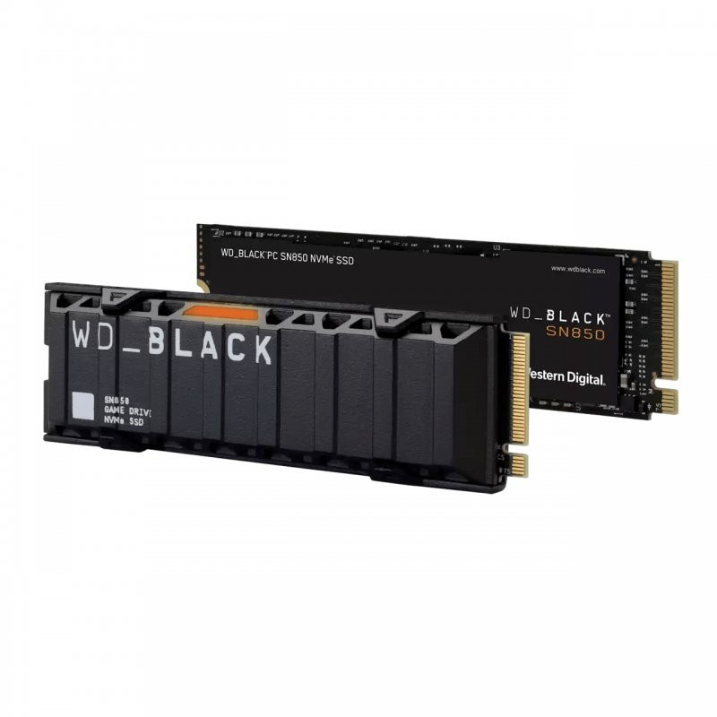  WD_BLACK-SN850X | 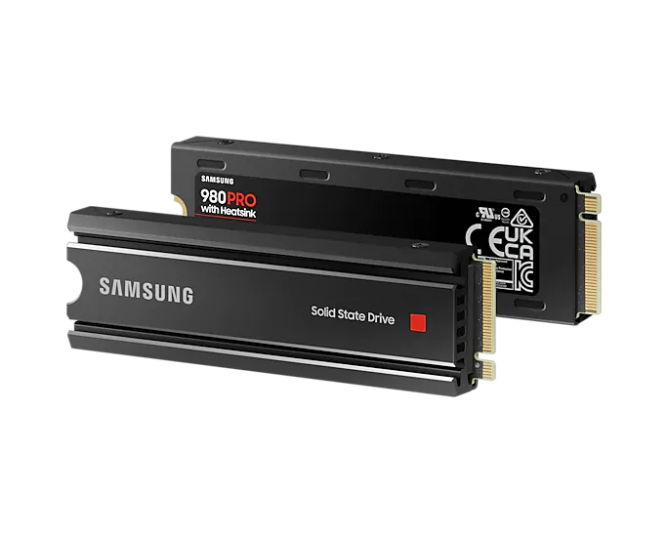  SAMSUNG-SSD-980-PRO | 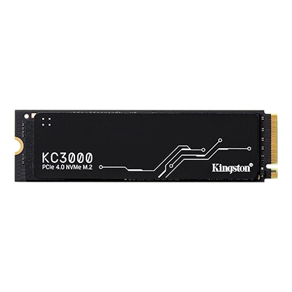  KINGTON-KC-3000
Transferencia de lectura | 7300 MB/s | 7000 MB/s | 7000 MB/s
Temperaturas de trabajo | 0 ºC a 85ºC | 0 ºC a 70 ºC | 0 ºC a 70 ºC
Periodo de vida útil | 1,75 millones de horas | 1,5 millones de horas | 1,8 millones de horas
 | SSD1 | SSD2 | SSD3
Tranferencia de lectura | 60*100 = 6000 | 60*95 = 5700 | 60*95 = 5700
Temperaturas de trabajo | 25*100 = 2500 | 25*82 = 2050 | 25*82 = 2050
Periodo de vida útil | 15*97 = 1455 | 15*83 = 1245 | 15*100 = 1500
Puntuación por ponderación | 9955 | 8995 | 9250
Elegiríamos la SSD1 WD_BLACK-SN850X que es la puntuación máxima por ponderación.

12.- Elige, justifica y compara "mediante la elección/comparativa objetiva ponderada", vista en este tema, una unidad de almacenamiento para un alumno que necesita cambiar su disco duro de su PC de escritorio, no importa el precio ni la capacidad del disco, interesa las características de la unidad de almacenamiento y en UserBenchmark encontrarás estadísticas (Chart) para poder elegir.
 | SSD1 | SSD2 | SSD3
 | WD Black SN850 NVMe | 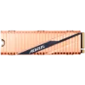  Gigabyte Aorus NVMe | 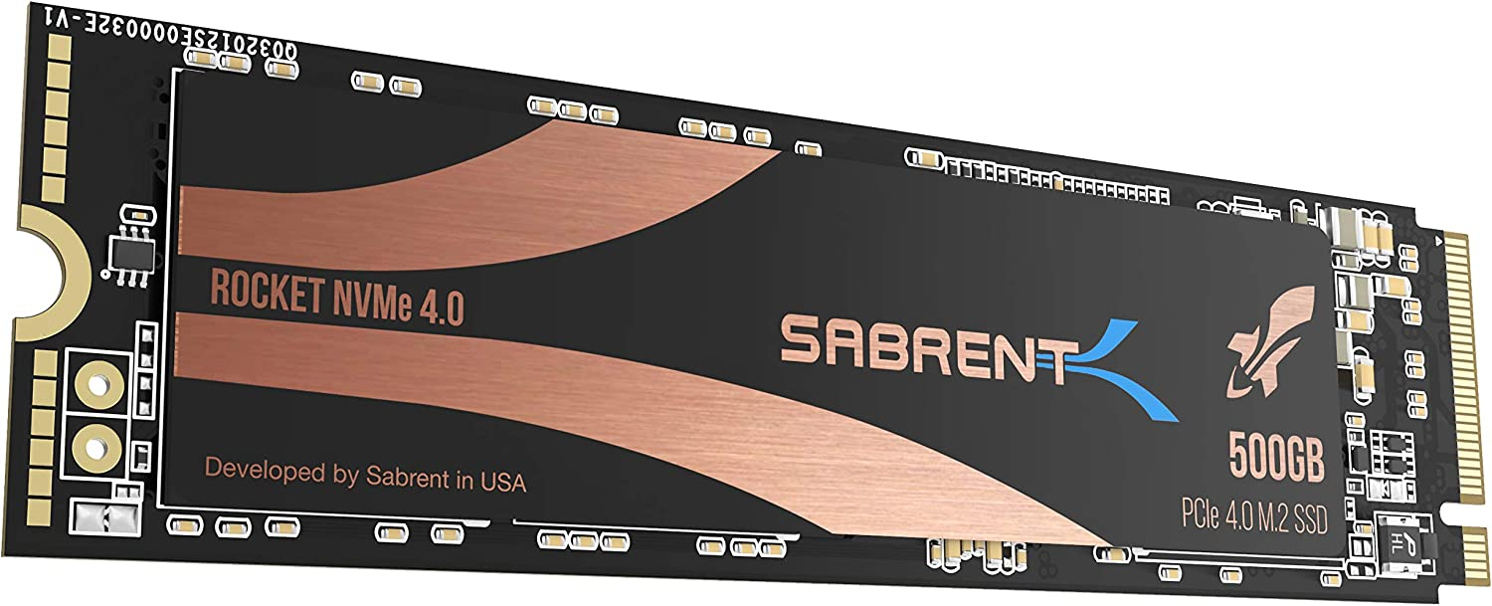  Sabrent Rocket 4 NVMe
Velocidad efectiva promedio más rápida | 497 % | 360 % | 359 %
Secuncial | 3301 MB/s | 2329 MB/s | 2303 MB/s
4K Aleatoria | 128 MB/s | 106 MB/s | 131 MB/s
Cola Profunda 4K | 1526 MB/s | 1232 MB/s | 1431 MB/s
Las mejores características de la unidad de almacenamiento son para la SSD1.

